# 黑烟管理平台使用说明 – 审核员

更新时间：2018年11月28日

目录

黑烟管理平台使用说明 – 审核员 1

一、 默认用户 3

二、 查看站点运行状态 3

运行状态 3

三、 站点记录 4

记录状态 4

记录信息 5

记录确认 5

记录上传 5

## 默认用户

用户名：auditor

密码：sfe@123456

## 查看站点运行状态

### 运行状态

如图1，在“配置列表”区域可以查看所有站点的当前运行状态和RTMP状态（直播状态）。其中运行状态包含以下值：

* 正在检测：表示正在进行黑烟检测
* 就绪：黑烟检测进程已经启动，等待开始黑烟检测
* 未启动：黑烟检测已经停止或未启动

RTMP状态包含以下值：

* 已推送：表示正在推送直播流，可以使用“查看直播”功能
* 未推送：表示未开始推送直播流，此时无法使用“查看直播”功能

站点状态每3秒钟更新一次，如果需要立即更新配置的当前状态，可以点击列表下方的“刷新配置”按钮。

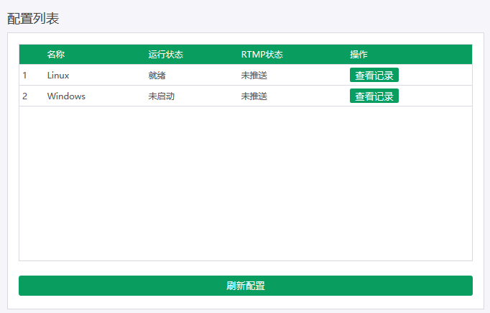

图 1 配置列表

## 站点记录

在“配置列表”中，点击站点后的“查看记录”按钮可以查看该站点检测到的所有黑烟记录。

审核员可以查看所有确认状态为“未确认”的记录。

### 记录状态

点击“查看记录”后会弹出检测记录详情，详情窗口左边为记录列表，可以查看记录的检测时间、确认状态和上传状态。其中，确认状态有以下值：

* 未确认：记录未被人工审核确认过
* 已确认：记录已被人工审核确认过，所有“已确认”且上传状态为“未上传”的记录将不会再次显示在列表中

上传状态有以下值：

* 未上传：记录将不会被上传
* 等待上传：记录已被确认为黑烟记录，加入上传队列中等待上传
* 已上传：记录已被确认为黑烟记录且已经上传

所有确认状态为“未确认”的记录最多保存3个月，3个月后将自动删除。

所有确认状态为“已确认”，上传状态为“未上传”的记录将无法在平台上查看，且最多保存1个月，1个月后将自动删除。

所有确认状态为“已确认”，上传状态不为“未上传”的记录将被永久保存。

### 记录信息

检测记录详情右方为选中记录的详细信息，可以查看记录的所属站点、林格曼黑度、车牌、车牌类型、车牌颜色、车辆类型、车身颜色、车道号、抓取时间、抓拍图片和抓拍视频。

同时，用户还可以对林格曼黑度、车牌、车牌类型、车牌颜色、车辆类型、车声颜色、车道号进行校正，校正的信息将在点击“上传”后修改。

### 记录确认

记录详细信息的上方有“确认”按钮，点击按钮后，记录的确认状态将从“未确认”变化为“已确认”。

### 记录上传

记录详细信息的上方有“上传”按钮，点击按钮后，记录的确认状态将从“未确认”变化为“已确认”，上传状态由“未上传”变化为“等待上传”，同时记录的可修改信息将修改为当前修改的值。

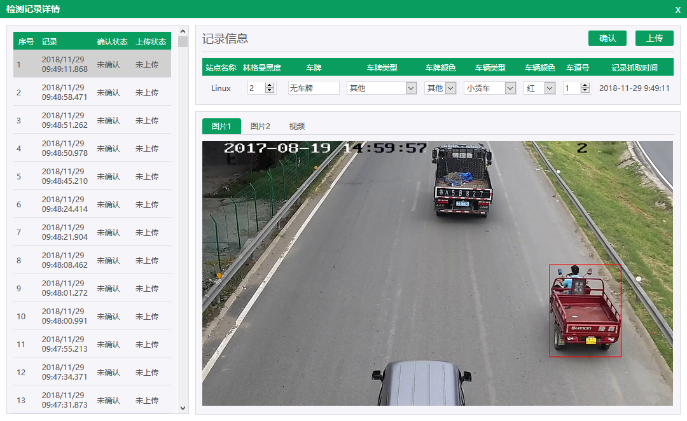

图 2 检测记录详情